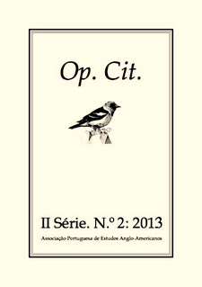

II SERIES - Nº 2: 2013
TABLE OF CONTENTS

(Please click on the title of each entry so as to access its full PDF file)
- Isabel Caldeira - Editorial
- Irene Ramalho Santos, Universidade de Coimbra - Who owns American Studies?
- Maria Antónia Lima, Universidade de Évora, CEAUL (Universidade de Lisboa) - Schoolhouse Gothic: A New Direction for Gothic Studies
- Pierre Guerlain, Université Paris Ouest Nanterre - Hubris, Lies and Videotapes: The Bad Theater of US Political Debates
- Carmen María Fernández-Rodríguez, EOI Santiago de Compostela/University of A Coruña - The Quest for Acceptance in Sarah Harriet Burney’s Works
- Joana Catarina de Sousa Caetano, CETAPS (Universidade do Porto) - Spaces of Significance: Place and Space in Sarah Waters’s Neo-Victorian Novels
- M. Lúcia Diogo Ayres d’Abreu, CEAUL (Universidade de Lisboa) - A tradução do virtuosismo verbal de Lord Goring
- Christina Britzolakis, University of Warwick - Varieties: Mina Loy, T.S. Eliot and Cosmopolitan Performance
- Zuzanna Sanches, ULICES (Universidade de Lisboa) - Ireland (Re)visited: Mary Rose Callaghan, the New Ireland and The Visitors’ Book
- Isabel Simões-Ferreira, Instituto Politécnico de Lisboa - A celebração do casamento do Príncipe Carlos com Camilla Parker Bowles: mediação e mediatização
- Ana Margarida dos Santos Pires Quintais, FLUC/CES - Uma poética do fazer: Rebecca Horn, Charles Olson e os Poetas da L=A=N=G=U=A=G=E
- Andrés Canga Alonso, University of La Rioja - The Receptive Vocabulary of Spanish Students In Clil And Non-Clil Instruction
- Recensões / Reviews
  - Carlos Castilho Pais - Mário Avelar, William Shakespeare. Colecção "O essencial sobre"
  - Manuella Glaziou Tavares - Maria Laura Bettencourt Pires, Intelectuais Públicas Portuguesas. As Musas Inquietantes
  - Eugenia Kuznetsova - Stephen Murphy-Shigematsu, When half is Whole: Multiethnic Asian American identities
- Resumos de Dissertações / Dissertation Abstracts

